La gestión estratégica en las mipymes del estado de Yucatán
The strategic management in the MSMEs of the state of Yucatán
Gestão estratégica nas MPMEs do estado do Yucatán
Ruth Noemí Ojeda López
Universidad Autónoma de Yucatán, México
Ruth.ojeda@correo.uady.mx
https://orcid.org/0000-0002-7137-120X
Jennifer Mul Encalada
Universidad Autónoma de Yucatán, México
jeni.mul@correo.uady.mx
https://orcid.org/0000-0003-0034-8165
Olivia Jiménez Diez
Universidad Autónoma de Yucatán, México
jdiez@correo.uady.mx
https://orcid.org/0000-0002-4514-5241

Resumen
Las micro, pequeñas y medianas empresas (mipymes) en México contribuyen de manera significativa a la economía nacional a pesar de las diversas problemáticas que enfrentan en la actualidad, entre las que destacan la falta de planeación y estrategia. Por ello, el objetivo del presente trabajo es analizar la manera en que llevan a cabo la gestión estratégica las mipymes del estado de Yucatán. En este sentido, se realizó un estudio cuantitativo, descriptivo y correlacional. Para la obtención de la información se aplicó de manera personal una encuesta a una muestra de 390 empresas; el procesamiento de la información se hizo con el software Statistical Package for the Social Sciences. Los resultados demuestran que la mayoría de las mipymes estudiadas no cuentan con una estrategia de negocios formal y conocida por las personas que deben ejecutarla. Palabras clave: estrategia, gestión, mipymes, planeación.

Abstract
The micro, small and medium enterprises (MSMEs) in Mexico contribute significantly to the national economy despite the various problems they face. One of these problems is related to the lack of planning and strategy. Therefore, the objective of the work presented was to analyze the way in which strategic management is carried out by the MSMEs of the state of Yucatán. A quantitative, descriptive and correlational study was carried out. To obtain the information, a survey was applied to a sample of 390 companies in a personal way, the processing of the information was done with the Statistical Package for the Social Sciences software. The results showed that most MSMEs studied do not have a formal business strategy and are known by the people who must execute it. Their planning is not based on an internal and external knowledge in which they develop. A favorable aspect is the involvement of its personnel in the achievement of the objectives.
Keywords: strategy, management, MSMEs, planning.
Resumo
As micro, pequenas e médias empresas (mipymes) no México contribuem significativamente para a economia nacional, apesar dos vários problemas que enfrentam hoje, entre os quais a falta de planejamento e estratégia. Por esta razão, o objetivo deste artigo é analisar a maneira pela qual a gestão estratégica é realizada pelas MPMEs do estado de Yucatán. Nesse sentido, foi realizado um estudo quantitativo, descritivo e correlacional. Para obter as informações, uma pesquisa foi aplicada pessoalmente a uma amostra de 390 empresas; o processamento das informações foi feito com o software Statistical Package for the Social Sciences. Os resultados mostram que a maioria das MPMEs estudadas não possui uma estratégia formal de negócios e é conhecida pelas pessoas que devem executá-la.
Palavras-chave: estratégia, gestão, mipymes, planejamento.
Fecha Recepción: Julio 2018 Fecha Aceptación: Noviembre 2018

Introducción
La globalización y la nueva economía del conocimiento son fenómenos que generan cada vez más una mayor competencia entre las empresas de todo el mundo, independientemente del sector al que pertenezcan o del producto o servicio que ofrezcan, lo que ha ocasionado que todas se deban esforzar por generar estrategias que permitan mejorar la calidad de sus productos sin ocasionar daños en los recursos naturales.
Ahora bien, en el caso de las micro, pequeñas y medianas empresas (mipymes), estas constituyen en México un pilar importante de la economía nacional debido a su alto impacto en la generación de empleos y a la contribución en la producción nacional, pues de acuerdo con datos de la Encuesta Nacional sobre Productividad y Competitividad de las Micro, Pequeñas y Medianas Empresas (Instituto Nacional de Estadística, Geografía e Informática [Inegi], 2016), 97 % de ellas son microempresas, 2 % pequeñas empresas y 0.4 % medianas empresas, las cuales concentran 75.4 %, 13.5 % y 11.1 % del personal total ocupado, respectivamente.
Asimismo, y según la estratificación que emplea la Secretaría de Gobernación (2009), las mipymes mexicanas cuentan con un máximo de 250 trabajadores, tienen ventas anuales de hasta 250 millones de pesos y son empresas familiares administradas por sus respectivos dueños (Belausteguigoitia, 2010). Por este motivo, el presente estudio tuvo como objetivo analizar la manera en que llevan a cabo la gestión estratégica las mipymes del estado de Yucatán. Para verificar el logro del objetivo se plantearon las siguientes hipótesis:
- Hipótesis nula 1: No existe relación estadísticamente significativa entre el nivel de estudios del dueño al comparar si la empresa realizó un proceso de planeación estratégica en los últimos dos años.
- Hipótesis nula 2: No existe relación estadísticamente significativa entre el nivel de estudios del dueño y el hecho de que la empresa posea y aplique una estrategia básica de negocios escrita y conocida por todos los que deben ejecutarla.
- Hipótesis nula 3: No existe relación estadísticamente significativa entre el nivel de estudios del dueño con el hecho de que al planear se desarrolla un análisis que considere las fortalezas, oportunidades, debilidades y amenazas de la empresa y su mercado.
- Hipótesis nula 4: No existe relación estadísticamente significativa entre el nivel de estudios del dueño con el hecho de analizar con frecuencia el sector donde opera la empresa, considerando los nuevos cambios que pudieran ser introducidos en este.
El estado de Yucatán se encuentra al sureste del país y su economía se sustenta principalmente en las actividades de comercio y servicios, las cuales son las que más aportan al producto interno bruto (PIB) del estado; sin embargo, por su generación de empleo y aportación al valor agregado, el sector industrial —especialmente la manufactura y construcción— podría considerarse el más fuerte (Secretaría de Fomento Económico, 2018). De acuerdo con los últimos datos del censo económico del Inegi (2014), en Yucatán se encuentran 126 272 mipymes, lo que representa 99.87 % del total de establecimientos, de los cuales 94.05 % se pueden ubicar en la categoría de microempresas. Por ende, es de vital importancia conocer cómo llevan a cabo su gestión estratégica e identificar los aspectos que se podrían mejorar.

Aspectos conceptuales
Uno de los principales conceptos que deben tomar en cuentas las mipymes es el de estrategia, el cual tiene sus orígenes en la milicia y posteriormente aparece en la teoría de juegos. Para von Neumann y Morgerstern (1944) este se refiere al conjunto de acciones que la empresa debe decidir en función de una situación particular. Dentro del ámbito de la administración el concepto surge con Drucker (1954) y Chandler (1962), quienes se refieren a la asignación de recursos para aplicar determinados planes de acción. Posteriormente, surgen conceptos como dirección estratégica (Porter, 2008) o planeación estratégica. Este último, de acuerdo con Steiner (2003), se refiere a los esfuerzos que de manera sistemática una empresa invierte para definir sus objetivos, políticas y procedimientos, para lo cual también se debe ser flexible, pues de esa manera la empresa se adapta a un ambiente cambiante (Mintzberg y Waters, 1985). Asimismo, se requiere de un estratega, el cual se tiene que encargar de facilitar el proceso de ejecución e implementación del plan diseñado (Hill y Jones, 2009).
Para Mintzberg y Quinn (1993) una estrategia bien formulada contribuye a poner en orden y asignar los recursos de una organización considerando su ambiente interno; esto le permite alcanzar una situación deseable para anticipar los cambios en el entorno y las acciones de los oponentes.
La planeación estratégica sufrió severas críticas, dado los errores en los que se incurría a la hora de su implementación, de tal manera que autores como Kaplan (2004) plantearon la necesidad de contar con mecanismos de medición y control. Por eso, cuando se hace referencia a la gestión estratégica se deben distinguir tres fases: la formulación de la estrategia, su implementación y su evaluación (Davis, 2003). La formulación debe estar fundamentada en un diagnóstico interno y externo de la situación actual de la empresa, para lo cual se suele emplear el análisis de las fortalezas, oportunidades, debilidades y amenazas (FODA). Como señala Mintzberg (1994), en la formulación se requiere transformar las estrategias en programas de acción. En cambio, en la fase de implementación el recurso humano es el factor fundamental, mientras que la evaluación se enfoca en revisar los factores externos e internos en los que se basan las estrategias actuales para medir su rendimiento y tomar medidas correctivas.

Metodología
El presente trabajo se basó en un enfoque positivista, de ahí que sea un estudio cuantitativo de naturaleza no experimental, transversal y principalmente descriptivo y correlacional. Los estudios descriptivos identifican hechos, situaciones, rasgos y características de un objeto, aunque sin dar explicaciones de los fenómenos; asimismo, la correlación examina asociaciones, pero no las relaciones causales, donde el cambio de un factor afecta a otro (Bernal, 2010).
La población de esta investigación estuvo constituida por 126 272 mipymes del estado de Yucatán, las cuales en su mayoría, según el Censo Económico del Inegi (2014), se encuentran en la ciudad de Mérida y su zona conurbada.
El tamaño de la muestra se obtuvo al estimar la proporción de establecimientos micro, pequeños y medianos. A partir de estos resultados, y considerando un nivel de confianza de 95 % y un error de estimación de 5 %, se escogieron 383 establecimientos. Para lograr la representatividad de la muestra se procuró seleccionar las unidades de análisis de manera proporcional al número de empresas por tamaño según los censos económicos del Inegi (2014). Debido que no se pudo contar con un marco muestral, se recurrió al muestreo no probabilístico para escoger a las mipymes (Angulo, 2008), con lo cual se logró obtener información válida de 390 establecimientos.
Como técnica de recolección de información se utilizó la encuesta, ya que esta se puede administrar masivamente y permite recabar información de un grupo numeroso de sujetos de forma rápida y económica. Además, proporciona relativa facilidad y rapidez cuando se debe aplicar y procesar. Para Anderson, Sweeney y Williams (2008) existen encuestas por correo, telefónicas y personales; estas últimas resultan más costosas, pero permiten obtener tasas de respuesta más altas en comparación con las otras, de ahí que se optara por emplearla en la presente investigación.
La encuesta estuvo constituida por dos apartados: uno incluyó los datos generales de las empresas como sector económico (si era de tipo familiar, régimen fiscal, así como la edad, sexo y nivel educativo del dueño), y el otro estuvo conformado por diez ítems enfocados en el proceso de planeación estratégica e implementación de la estrategia. Para ello, se utilizó una escala de tipo Likert que incluyó las categorías nunca, pocas veces, regularmente, con bastante frecuencia y siempre. Este tipo de escala permite medir la intensidad o el grado de sentimientos respecto a un rasgo o variable determinada, por lo que usualmente se les conoce como escalas de medición de actitudes (Bernal, 2010). Es decir, recolectan información cualitativa con una escala numérica, lo cual le imprime solidez al estudio al momento de inferir los resultados, ya que permite dar tratamiento estadístico.
Los datos recolectados fueron procesados en el software Statistical Package for the Social Sciences (SPSS) en su versión 21. Se utilizaron pruebas estadísticas de Tau-b y Tau-c de Kendall, así como la d de Somers para identificar si existía relación entre el nivel educativo del dueño de la empresa y los diversos aspectos de su gestión estratégica. Las respuestas fueron codificadas con escalas numéricas para facilitar su procesamiento.

Resultados
En cuanto a las características de las mipymes que participaron en este estudio, se puede decir que la mayoría (77.95 %) se encontraba operando en los sectores comercio o servicio (figura 1). Asimismo, 76 % eran negocios familiares y 79 % estaban registradas como personas físicas. La edad promedio de los dueños fue de 34.3 años, con una edad mínima de 17 años, una máxima de 86 años, y una desviación estándar de 12.3.
Respecto al nivel de estudios, se encontró que 37.4% tenía bachillerato, 27.4 % secundaria, 24.6 % licenciatura, 9 % primaria y los demás no tenían estudios o tenían maestría. Igualmente, se destaca 56 % de los propietarios de las mipymes pertenecen al género femenino.
Figura 1. Porcentaje de mipymes por sector económico
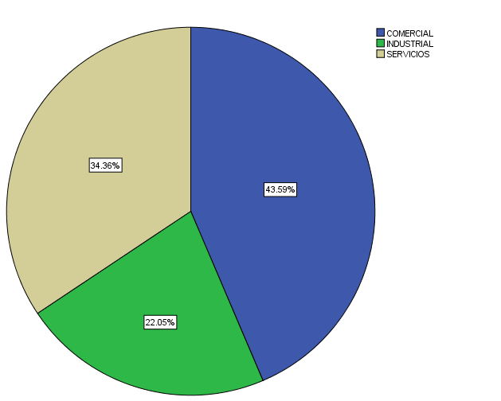
Fuente: Elaboración propia

Cuando se preguntó a los dueños sobre si la empresa había realizado un proceso de planeación estratégica en los últimos dos años, casi la mitad (49.2 %) señaló que nunca o pocas veces lo habían realizado, mientras que 26.41 % señaló que lo habían hecho de manera regular (figura 2).
Figura 2. Frecuencia con la cual la empresa ha realizado el proceso de planeación estratégica en los últimos dos años
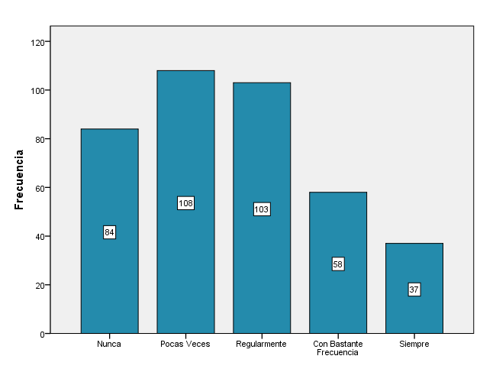
Fuente: Elaboración propia
También se consultó si la empresa tenía una estrategia básica de negocios escrita y conocida por todos los que debían ejecutarla; los resultados demuestran que 51.3 % respondió de forma negativa (nunca o pocas veces), mientras 24.5 % señaló que regularmente tenían una estrategia básica (figura 3).

Figura 3. ¿Las empresas tienen una estrategia básica de negocios escrita y conocida?
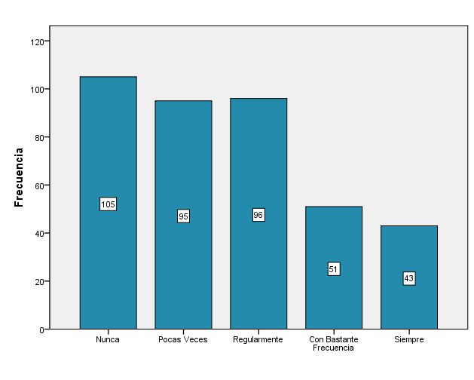
Fuente: Elaboración propia
Por otra parte, 41 % de los encuestados explicó que siempre o con bastante frecuencia la empresa involucraba a las personas responsables en la ejecución y cumplimiento del proceso de planeación estratégica, mientras que 29 % lo hacía regularmente (figura 4).
Figura 4. ¿Se involucra a las personas responsables en la ejecución y cumplimiento del proceso de planeación estratégica?
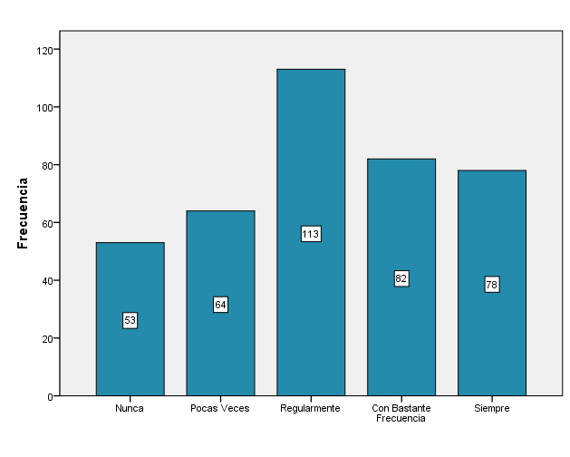
Fuente: Elaboración propia
Asimismo, 43% señaló que la planeación estratégica siempre o con bastante frecuencia era el resultado de un trabajo en equipo en el cual participaban quienes eran responsables de su ejecución y cumplimiento, mientras que 23.8 % indicó que esa labor se cumplía regularmente (figura 5).
Figura 5. Trabajo en equipo y participación de responsables
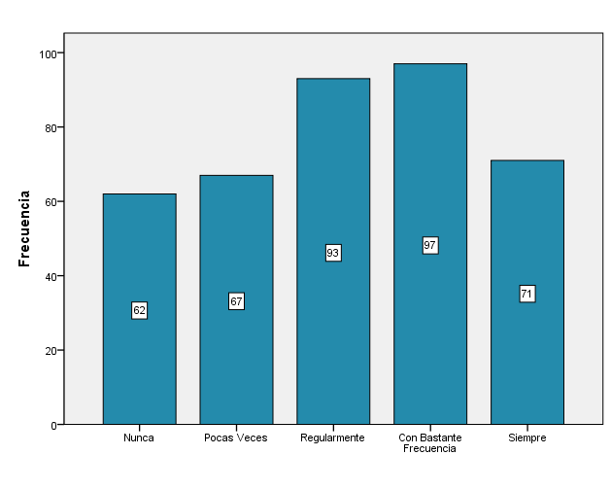
Fuente: Elaboración propia
Igualmente, 39.7 % manifestó que siempre o con bastante frecuencia se definían los objetivos de la empresa tomando en cuenta que fueran medibles y que se cumplieran en un plazo definido, mientras que 31.5 % opinó que esto se hacía regularmente (figura 6).

Figura 6. ¿Se definen objetivos medibles y alcanzables?
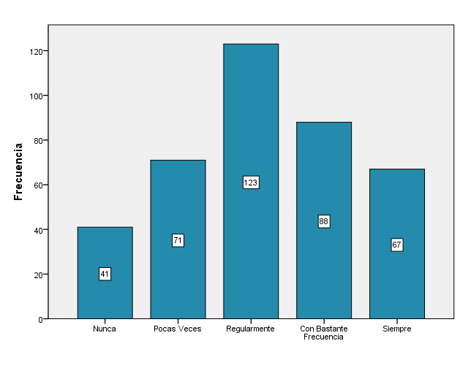
Fuente: Elaboración propia
Por otro lado, en la figura 7 se puede observar que la mayoría de los encuestados (55.1 %) señaló que nunca o pocas veces, al planear, se ejecutaba un análisis para estimar las fortalezas, oportunidades, debilidades y amenazas de la empresa y su mercado. Solo 23.3 % apuntó que esto se realizaba siempre o con bastante frecuencia.

Figura 7. ¿En la empresa se realiza el análisis FODA?
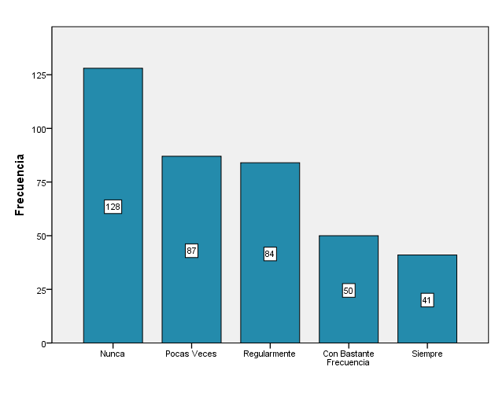
Fuente: Elaboración propia
Asimismo, 35.6 % de los encuestados expresó que nunca o pocas veces se analizaba el sector donde operaba la empresa, de modo que no es habitual considerar los nuevos cambios que se puedan introducir. Un porcentaje similar (36.4 %) manifestó que esto se cumplía siempre o con bastante frecuencia, mientras que 27.9 % mencionó que lo hacía regularmente (figura 8).

Figura 8. ¿Se analiza el sector donde opera la empresa?
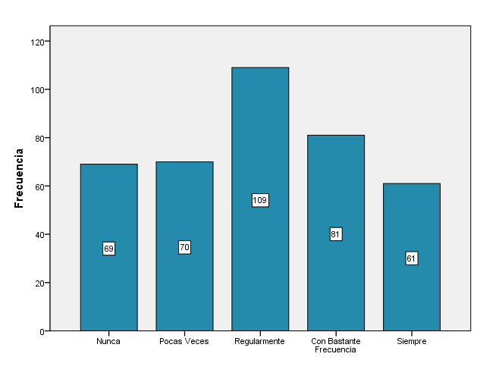
Fuente: Elaboración propia
Vale destacar que 54.1 % afirmó que nunca o pocas veces al analizar el desempeño de la empresa se utilizaba la técnica de comparación con el líder del sector (benchmarking) (figura 9).
Figura 9. ¿La empresa se compara con la líder del sector?
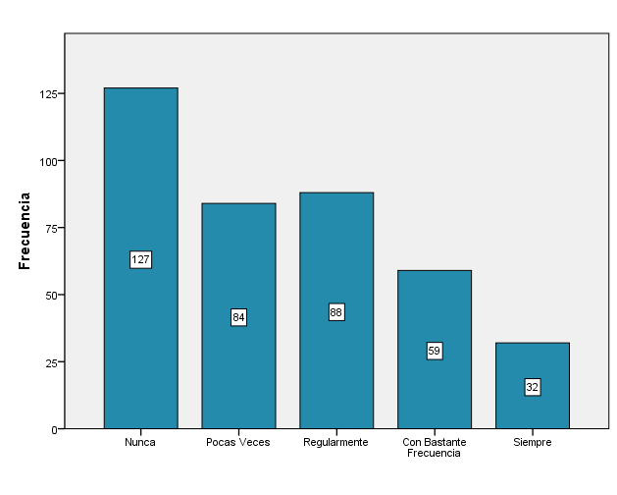
Fuente: Elaboración propia
También se destaca que la mayoría de los encuestados (54.6%) señaló que siempre o con bastante frecuencia el personal se involucraba en el logro de los objetivos de la empresa (figura 10).
Figura 10. ¿El personal se involucra con los objetivos de la empresa?
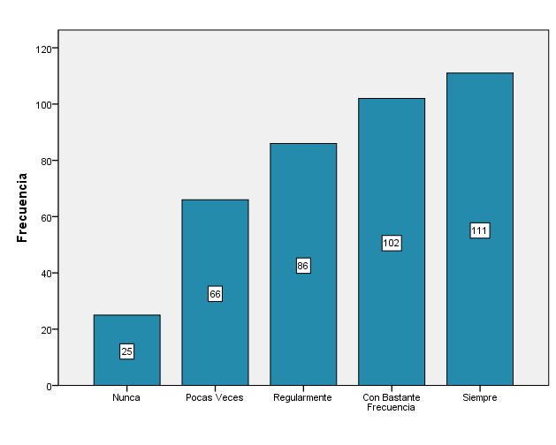
Fuente: Elaboración propia
La mayoría (55.4 %), por otra parte, consideró que siempre o con bastante frecuencia se asignaban los recursos necesarios para alcanzar los objetivos de la empresa (figura 11).

Figura 11. ¿Se asignan recursos necesarios para alcanzar objetivos?
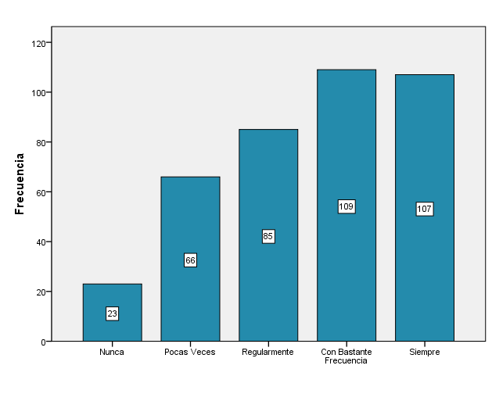
Fuente: Elaboración propia
Ofrecidos los anteriores porcentajes, a continuación se presentan las hipótesis y los resultados de las pruebas de correlación entre el nivel educativo del dueño de la empresa y las diversas variables de la gestión estratégica.
- Hipótesis nula 1: No existe relación estadísticamente significativa entre el nivel de estudios del dueño al comparar si la empresa realizó un proceso de planeación estratégica en los últimos dos años.
Al aplicar la prueba de Tau-b y Tau-c de Kendall, así como la d de Somers (tablas 1, 2 y 3), el grado de significancia fue menor a .05; asimismo, el valor de Tau-c de Kendall fue de .124. Por tanto, se rechaza la hipótesis nula, es decir, existe relación estadísticamente significativa entre ambas variables, aunque el grado de asociación es bajo.

Tabla 1. Pruebas de chi-cuadrado: nivel educativo y proceso de planeación estratégica
Pruebas de chi-cuadrado
 | Valor | gl | Sig. asintótica (bilateral)
Chi-cuadrado de Pearson | 38.506ª | 20 | .008
Razón de verosimilitudes | 39.125 | 20 | .006
Asociación lineal por lineal | 9.804 | 1 | .002
N de casos válidos | 390
a. 11 casillas (36.7 %) tienen una frecuencia esperada inferior a 5. La frecuencia mínima esperada es .28.
Fuente: Elaboración propia
Tabla 2. Medidas direccionales: nivel educativo y proceso de planeación estratégica

Medidas direccionales
 |  |  | Valor | Error típ. asint.ª | T aproximada^{b} | Sig. aproximada
Ordinal por ordinal | d de Somers | Simétrica | .133 | .042 | 3.146 | .002
 |  | Nivel máximo de estudios dependiente | .128 | .041 | 3.146 | .002
 |  | Pregunta 1.1 dependiente | .138 | .044 | 3.146 | .002
a. Asumiendo la hipótesis alternativa.
b. Empleando el error típico asintótico basado en la hipótesis nula.

Fuente: Elaboración propia

Tabla 3. Medidas simétricas: nivel educativo y proceso de planeación estratégica

Medidas simétricas
 |  | Valor | Error típ. asint.ª | T aproximada^{b} | Sig. aproximada
Ordinal por ordinal | Tau-b de Kendall | .133 | .042 | 3.146 | .002
 | Tau-c de Kendall | .124 | .039 | 3.146 | .002
 | Correlación de Spearman | .159 | .050 | 3.182 | .002^{c}
Intervalo por intervalo | R de Pearson | .159 | .050 | 3.167 | .002^{c}
N de casos válidos |  | 390
a. Asumiendo la hipótesis alternativa.
b. Empleando el error típico asintótico basado en la hipótesis nula.
c. Basada en la aproximación normal.
Fuente: Elaboración propia

- Hipótesis nula 2: No existe relación estadísticamente significativa entre el nivel de estudios del dueño y el hecho de que la empresa posea y aplique una estrategia básica de negocios escrita y conocida por todos los que deben ejecutarla.
Los resultados obtenidos al aplicar las pruebas de Tau-b y Tau-c de Kendall, así como la d de Somers (tablas 4, 5 y 6) muestran que el grado de significancia fue mayor a .05. Por tanto, se acepta la hipótesis nula, es decir, no existe relación estadísticamente significativa entre ambas variables.
Tabla 4. Pruebas de chi-cuadrado: nivel educativo y estrategia escrita
Pruebas de chi-cuadrado
 | Valor | gl | Sig. asintótica (bilateral)
Chi-cuadrado de Pearson | 25.898ª | 20 | .169
Razón de verosimilitudes | 27.668 | 20 | .117
Asociación lineal por lineal | 2.808 | 1 | .094
N de casos válidos | 390
a. 12 casillas (40 %) tienen una frecuencia esperada inferior a 5. La frecuencia mínima esperada es .33.
Fuente: Elaboración propia

Tabla 5. Medidas direccionales: nivel educativo y estrategia escrita
Medidas direccionales
 |  |  | Valor | Error típ. asint.ª | T aproximada^{b} | Sig. aproximada
Ordinal por ordinal | d de Somers | Simétrica | .062 | .043 | 1.429 | .153
 |  | Nivel máximo de estudios dependiente | .060 | .042 | 1.429 | .153
 |  | Pregunta 1.2 dependiente | .065 | .045 | 1.429 | .153
a. Asumiendo la hipótesis alternativa.
b. Empleando el error típico asintótico basado en la hipótesis nula.
Fuente: Elaboración propia

Tabla 6. Medidas simétricas: nivel educativo y estrategia escrita
Medidas simétricas
 |  | Valor | Error típ. asint.ª | T aproximada^{b} | Sig. aproximada
Ordinal por ordinal | Tau-b de Kendall | .062 | .043 | 1.429 | .153
 | Tau-c de Kendall | .058 | .041 | 1.429 | .153
 | Correlación de Spearman | .075 | .052 | 1.483 | .139^{c}
Intervalo por intervalo | R de Pearson | .085 | .052 | 1.680 | .094^{c}
N de casos válidos |  | 390
a. Asumiendo la hipótesis alternativa.
b. Empleando el error típico asintótico basado en la hipótesis nula.
c. Basada en la aproximación normal.
Fuente: Elaboración propia

- Hipótesis nula 3. No existe relación estadísticamente significativa entre el nivel de estudios del dueño con el hecho de que al planear se desarrolla un análisis que considere las fortalezas, oportunidades, debilidades y amenazas de la empresa y su mercado.
Los resultados de las pruebas de Tau-b y Tau-c de Kendall, así como la d de Somers (tablas 7, 8 y 9) que se aplicaron para confirmar la hipótesis nula 3 muestran que el grado de significancia fue menor a .05; asimismo, el valor de Tau-c de Kendall fue de .139. Por tanto, se rechaza la hipótesis nula, es decir, existe relación estadísticamente significativa entre ambas variables, aunque el grado de asociación es muy bajo.
Tabla 7. Pruebas de chi-cuadrado: nivel educativo y desarrollo de análisis FODA
Pruebas de chi-cuadrado
 | Valor | gl | Sig. asintótica (bilateral)
Chi-cuadrado de Pearson | 32.864ª | 20 | .035
Razón de verosimilitudes | 34.779 | 20 | .021
Asociación lineal por lineal | 13.966 | 1 | .000
N de casos válidos | 390
a. 12 casillas (40 %) tienen una frecuencia esperada inferior a 5. La frecuencia mínima esperada es .32.
Fuente: Elaboración propia

Tabla 8. Medidas direccionales: nivel educativo y desarrollo de análisis FODA

Medidas direccionales
 |  |  | Valor | Error típ. asint.ª | T aproximada^{b} | Sig. aproximada
Ordinal por ordinal | d de Somers | Simétrica | .150 | .043 | 3.449 | .001
 |  | Nivel máximo de estudios dependiente | .145 | .042 | 3.449 | .001
 |  | Pregunta 1.6 dependiente | .156 | .045 | 3.449 | .001
a. Asumiendo la hipótesis alternativa.
b. Empleando el error típico asintótico basado en la hipótesis nula.
Fuente: Elaboración propia

Tabla 9. Medidas simétricas: nivel educativo y desarrollo de análisis FODA
Medidas simétricas
 |  | Valor | Error típ. asint.ª | T aproximada^{b} | Sig. aproximada
Ordinal por ordinal | Tau-b de Kendall | .150 | .043 | 3.449 | .001
 | Tau-c de Kendall | .139 | .040 | 3.449 | .001
 | Correlación de Spearman | .178 | .051 | 3.555 | .000^{c}
Intervalo por intervalo | R de Pearson | .189 | .051 | 3.801 | .000^{c}
N de casos válidos |  | 390
a. Asumiendo la hipótesis alternativa.
b. Empleando el error típico asintótico basado en la hipótesis nula.
c. Basada en la aproximación normal.
Fuente: Elaboración propia

- Hipótesis nula 4. No existe relación estadísticamente significativa entre el nivel de estudios del dueño con el hecho de que se analice con frecuencia el sector donde opera la empresa, considerando los nuevos cambios que pudieran ser introducidos en este.
Para confirmar esta hipótesis se aplicaron las pruebas antes mencionadas (tablas 10, 11 y 12); los resultados muestran que el grado de significancia fue menor a .05; asimismo, el valor de Tau-c de Kendall fue de .157. Por tanto, se rechaza la hipótesis nula, es decir, existe relación estadísticamente significativa entre ambas variables, aunque el grado de asociación es muy bajo.
Tabla 10. Pruebas de chi-cuadrado: nivel educativo y análisis del sector
Pruebas de chi-cuadrado
 | Valor | gl | Sig. asintótica (bilateral)
Chi-cuadrado de Pearson | 38.641ª | 20 | .007
Razón de verosimilitudes | 39.815 | 20 | .005
Asociación lineal por lineal | 17.876 | 1 | .000
N de casos válidos | 390
a. 10 casillas (33.3%) tienen una frecuencia esperada inferior a 5. La frecuencia mínima esperada es .47.
Fuente: Elaboración propia

Tabla 11. Medidas direccionales: nivel educativo y análisis del sector
Medidas direccionales
 |  |  | Valor | Error típ. asint.ª | T aproximada^{b} | Sig. aproximada
Ordinal por ordinal | d de Somers | Simétrica | .166 | .040 | 4.113 | .000
 |  | Nivel máximo de estudios dependiente | .158 | .038 | 4.113 | .000
 |  | Pregunta 1.7 dependiente | .175 | .042 | 4.113 | .000
a. Asumiendo la hipótesis alternativa.
b. Empleando el error típico asintótico basado en la hipótesis nula.
Fuente: Elaboración propia

Tabla 12. Medidas simétricas: nivel educativo y análisis del sector
Medidas simétricas
 |  | Valor | Error típ. asint.ª | T aproximada^{b} | Sig. aproximada
Ordinal por ordinal | Tau-b de Kendall | .167 | .040 | 4.113 | .000
 | Tau-c de Kendall | .157 | .038 | 4.113 | .000
 | Correlación de Spearman | .203 | .048 | 4.080 | .000^{c}
Intervalo por intervalo | R de Pearson | .214 | .047 | 4.323 | .000^{c}
N de casos válidos |  | 390
a. Asumiendo la hipótesis alternativa.
b. Empleando el error típico asintótico basado en la hipótesis nula.
c. Basada en la aproximación normal.
Fuente: Elaboración propia

Conclusiones
Dado que el ambiente donde se desarrollan las mipymes es cada vez de mayor incertidumbre, sería importante para las mipymes de Yucatán estudiadas incorporar herramientas tecnológicas y empresariales que les permitan llevar a cabo de manera adecuada su planeación estratégica, ya que la mayoría no cuenta con una estrategia de negocios formal y conocida por las personas que deben ejecutarla.
En tal sentido, y como se pudo observar en los resultados de este estudio, la mayor parte de las mipymes no realizan planeación estratégica, aspecto muy similar a los resultados conseguidos por la Red CUMEX-Pymes (2010) en los estados de México, Hidalgo, Puebla, Tamaulipas y Sonora, donde se encontró que solo 47 % de las mipymes evaluadas llevan a cabo el proceso de planeación estratégica.
En general, las mipymes del presente estudio tienen como política involucrar a las personas responsables en la ejecución y cumplimiento del proceso de planeación estratégica, y consideran importante el trabajo en equipo, por lo que involucran a los responsables en su implementación. Asimismo, la mayor parte de los propietarios de estas mipymes, al definir sus objetivos, considera que estos sean medibles y alcanzables.
También se destaca que la mayoría de las mipymes estudiadas no basan su planeación en un análisis FODA, es decir, no toman en cuenta aspectos internos esenciales de la empresa y del mercado donde se desenvuelven, lo cual muchas veces las lleva al fracaso, pues intentan poner en marcha estrategias sin fundamento. Como señalan Mintzberg y Quinn (1993), una estrategia bien formulada sirve para ordenar y asignar los recursos en pro de una situación deseable.
Por otro lado, es necesario que aquellos encuestados que manifestaron que regularmente analizan tanto el sector donde operan las empresas como los cambios que ocurren en él lo hagan de manera periódica; de hecho, a aquellos que manifestaron no hacerlo se sugiere que incorporen esta evaluación en sus prácticas, pues de esa manera podrán ser más proactivos y tomarán mejores decisiones, lo cual servirá para posicionar sus empresas frente a sus competidores. De igual forma, se debe considerar el desempeño de la empresa líder (benchmarking), ya que de este modo podrán identificar mejores prácticas para ser más productivas y desarrollarse mejor.
También sobresale que en un amplio porcentaje de las mipymes el personal se encuentra activamente involucrado en el logro de los objetivos de la empresa y que se les asignan los recursos necesarios para alcanzar los objetivos planteados, lo cual es vital para desarrollar las estrategias (Chandler, 1962; Drucker, 1954).
Por otra parte, se puede afirmar que varias de las mipymes consultadas no llevan procesos formales de gestión estratégica; esto se puede justificar porque varias empresas surgen sustentadas en la necesidad de sus dueños por autoemplearse, de modo que la escolaridad de sus fundadores no necesariamente se corresponde con lo requerido para ser empresario. A esto se debe sumar que algunas de estas iniciativas emergen con apoyo de otros integrantes de la familia, los cuales tampoco suelen tener los perfiles requeridos para cada puesto desempeñado.
Estas debilidades, sin embargo, pueden subsanarse con ayuda de las diferentes medidas otorgadas por el Estado (las cuales se deben fortalecer), mediante la formación de redes, perteneciendo a cámaras empresariales o a través de otra estrategia que les permita adquirir las capacidades necesarias para consolidar sus empresas. En síntesis, la gestión estratégica, vista como un proceso, debe permitir a las mipymes ser competitivas, adaptarse a los cambios contextuales y renovarse continuamente.

Referencias
Anderson, D., Sweeney, D. y Williams, T. (2008). Estadística para administración y economía. (10.ª ed.). México: Cengage Learning.
Angulo, Y. (2008). Muestreo. En Pérez Tejada, H. (ed.), Estadística de las ciencias sociales, del comportamiento y de la salud (3.ª ed.) (pp. 181-208). México: Cengage Learning.
Belausteguigoitia, I. (2010). Empresas familiares: su dinámica, equilibrio y consolidación. México: McGraw-Hill.
Bernal, C. (2010). Metodología de la investigación (3.ª ed.). Colombia: Pearson Educación.
Chandler, A. (1962). Strategy and structure: chapter in the history of American industrial enterprise. USA: Massachusetts Institute of Technology.
Davis, F. (2003). Conceptos de administración estratégica (9.ª ed.). México: Pearson Educación.
Drucker, P. (1954). The practice of management. New York, USA: Harper Collins.
Hill, C. y Jones, G. (2009). Administración estratégica. Texas, USA: McGraw Hill.
Instituto Nacional de Estadística y Geografía (Inegi) (2014). Censos económicos 2014 Yucatán. México: Inegi.
Instituto Nacional de Estadística y Geografía (Inegi) (2016). Encuesta nacional sobre productividad y competitividad de las micro, pequeñas y medianas empresas. México: Inegi.
Kaplan, R. (2004). Strategy maps: converting intangible assets into tangible outcomes. USA: Harvard Business School Press.
Mintzberg, H. (1994). The fall and rise of strategic planning. Harvard Business Review, [Reprinted 94107], 107-114.
Mintzberg, H. and Waters, J. (1985). Of strategies, deliberate and emergent. Strategic Management Journal, 6(3), 257-272.
Mintzberg, H. y Quinn, J. (1993). El proceso estratégico: conceptos, contextos y casos (2.ª ed.). México: Prentice Hall Hispanoamericana, S. A.
Porter, M. (2008). Estrategia competitiva (38.ª reimpresión). México: Grupo Editorial Patria.
Red PYMES-Cumex (2010). Un estudio comparativo del perfil financiero y administrativo de las pequeñas empresas en México: entidades del Estado de México, Hidalgo, Puebla, Sonora y Tamaulipas. Resultados finales. Revista del Centro de Investigación. Universidad La Salle, 9(33), 5-30.
Secretaría de Fomento Económico (2018). Sectores productivos. Recuperado de http://www.sefoe.yucatan.gob.mx/secciones/ver/sectores-productivos.
Secretaría de Gobernación (2009). Acuerdo por el que se establece la estratificación de las micro, pequeña y mediana empresa. Publicado en el Diario Oficial de la Federación el 30 de junio de 2009. México: Secretaría de Gobernación.
Steiner, G. (2003). Planeación estratégica (29.ª ed.) México: Cecsa.
Von Neumann, J. and Morgenstern, O. (1944). The theory of game and economic behavior. USA: Princeton University Press.
Rol de Contribución | Autor (es)
Conceptualización | Ruth Noemí Ojeda López (Principal) Jennifer Mul Encalada (Igual)
Metodología | Ruth Noemí Ojeda López (Principal) Jennifer Mul Encalada (Igual)
Software | NO APLICA
Validación | Jennifer Mul Encalada
Análisis Formal | Ruth Noemí Ojeda López (Principal) Jennifer Mul Encalada (Igual)
Investigación | Ruth Noemí Ojeda López (Principal) Jennifer Mul Encalada (Igual) y Olivia Jiménez Díez (que apoya)
Recursos | Ruth Noemí Ojeda López
Curación de datos | Jennifer Mul Encalada.
Escritura - Preparación del borrador original | Olivia Jiménez Díez
Escritura - Revisión y edición | Ruth Noemí Ojeda López (Principal) Jennifer Mul Encalada (Igual)
Visualización | Olivia Jiménez Diez.
Supervisión | Ruth Noemí Ojeda López
Administración de Proyectos | Ruth Noemí Ojeda López
Adquisición de fondos | Jennifer Mul Encalada

